好 书 推 荐
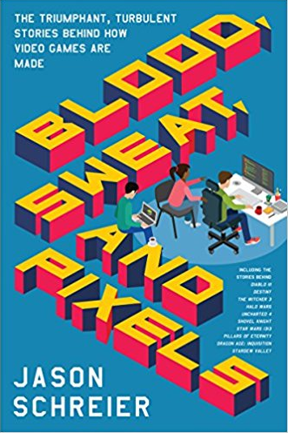
中文书名：《像素工厂：游戏开发背后的成功与混乱》
英文书名：BLOOD, SWEAT, AND PIXELS: The Triumphant, Turbulent Stories Behind How Video Games Are Made
作 者：Jason Schreier
出 版 社：Harper
代理公司：Inkwell/ANA/Zoey
页 数：280页
出版时间：2017年9月
代理地区：中国大陆、台湾
审读资料：电子稿
类 型：大众文化
简体中文版曾授权，版权已回归
https://book.douban.com/subject/36102420/
中简本出版记录：
书 名：《像素工厂：游戏开发背后的成功与混乱》
作 者: （美）贾森•施赖埃尔
出版社: 四川美术出版社
出品方: 御宅学
译 者: 吕敏
出版年: 2022年10月
页 数: 376页
装 帧: 平装

内容简介：

开发视频游戏？这是英雄的旅程，还是傻瓜的使命? 历数现在最热门的视频游戏，其产生的创意和幕后的技术支持，远比游戏本身令人痛苦和复杂得多，更像一个无尽的迷宫或无底深渊。《像素工厂》一书中，贾森·施赖埃尔在视频游戏开发的幕后进行了精彩的探索，在那里，创作者可能是一个由600人组成的超负荷工作的团队，也可能是一个孤独的天才极客。他们探索艺术的极限，挑战技术的不可能，他们研究市场、精诚合作，最终完成游戏的制作——这简直是一个奇迹！

作者将引领读者走近当下最受欢迎、最畅销的游戏，品尝游戏开发者的苦与乐：比如著名RPG游戏开发商BioWare如何挑战一个不可能完成的时间表，如何克服数不尽的技术难题，最终完成《龙腾世纪：审批篇》（Dragon Age: Inquisition）； 独立开发人Eric Barone如何将农场体验游戏《星露谷物语》（Stardew Valley ）从一个人的奋斗做成全球数百万美元的业务；以及光环团队Bungie如何与霸主微软 Microsoft 分道扬镳打造《命运》 Destiny系列，这个系列的目标剑指《星球大战》Star Wars 和《指环王》（Lord of the Rings），但是几乎拆掉了整个工作室！

这是一本未来之书，揭示电游行业发展的未来，同时借以本书向视频游戏幕后制作的无名英雄致敬！

作者简介：

贾森·施赖埃尔（Jason Schreier）是《纽约时报》畅销书《重置》（Press Reset）和《像素工厂》（Blood, Sweat, and Pixels）的作者，也是彭博新闻社（Bloomberg News）的记者，负责报道电子游戏产业。他与妻子和两个孩子住在纽约。

媒体评价：

“制作电子游戏是我20年来作为自由作家所做的最具革新性、最令人兴奋的事情之一。制作电子游戏就像是地狱火山口的一次旅行，本书之所以精彩，因为Jason Schreier既抓住了这种刺激，又分享了这种炼狱般的感受，最终揭开了游戏的幕布，展现了一个扣人心弦、充满创意性的世界。”
—— Tom Bissell, 作家、编剧，作品有《战争机器》 (Gears of War)、《未知世界》(Uncharted)等。

“本书包含详细的研究分析，真实反映了众多研发者和工作室起起落落和令人痛苦的经历，是我的团队成员的必读书”
——Cliff Bleszinski, 《战争机器》 (Gears of War)之父， Boss Key Productions工作室创始人。

“Jason Schreier精彩地揭露了视频游戏是如何运作的——残酷，诚实，最终振奋无比。我玩游戏已经有30年了，但我对每一页都惊讶不已，没想到有人可以将我的爱好写成一本书！
电子游戏是这个时代最伟大的新艺术形式，我已经迫不及待将本书推荐这一艺术形式的忠实粉丝了。”
—— Adam Conover, truTV《亚当跑》 Adam Ruins Everything的执行制片人和主持人

感谢您的阅读！
请将反馈信息发至：版权负责人
Email：Rights@nurnberg.com.cn
安德鲁·纳伯格联合国际有限公司北京代表处
北京市海淀区中关村大街甲59号中国人民大学文化大厦1705室, 邮编：100872
电话：010-82504106, 传真：010-82504200
公司网址：http://www.nurnberg.com.cn
书目下载：http://www.nurnberg.com.cn/booklist_zh/list.aspx
书讯浏览：http://www.nurnberg.com.cn/book/book.aspx
视频推荐：http://www.nurnberg.com.cn/video/video.aspx
豆瓣小站：http://site.douban.com/110577/
新浪微博：安德鲁纳伯格公司的微博_微博 (weibo.com)
微信订阅号：ANABJ2002

